به نام خدا
طرح درس چمن و گیاهان پوششی
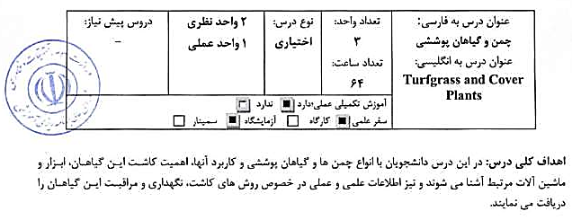
جلسات:
1: کلیات (مقدمه، تاریخچه، تقسیم بندی، واژه شناسی)
2: معرفی چمنهای فصل سرد (بخش اول)
3: معرفی چمنهای فصل سرد (بخش دوم)
4: معرفی چمنهای فصل گرم (بخش اول)
5: معرفی چمنهای فصل گرم (بخش دوم)
6: معرفی چمنهای فصل گرم (بخش سوم)
7: میان ترم (6 نمره)
8: انواع کاشت سبزفرشها و آماده سازی خاک
9: مراقبتهای پس از کاشت و نوسازی
10: کوددهی و تآثر عناصر غذایی بر رشد و نمو چمن
11: چمن زنی
12: اصول و روشهای آبیاری چمن
13: عمليات مديريتي براي كاهش نياز آبي و منابع آبي جايگزين
14: پوشال و هوادهی
15: مبارزه با علفهای هرز، آفات و بیماریها
16: مديريت چمن زمين فوتبال
17: ارائه گیاهان پوششی
18: پایان ترم
منابع:
صالحی، م.ر. 1394. چمن (شناسایی، کاشت، نگهداری). جهاد دانشگاهی مشهد. 188 صفحه

